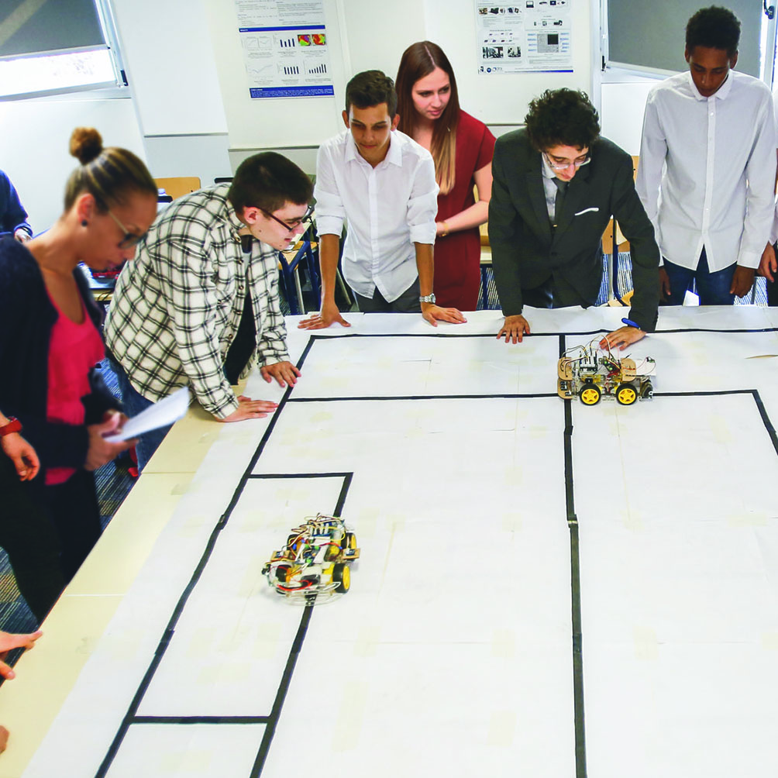

|  |
| --- |
| projet programmation orientee objet  EI A2 informatique  18/11/2020 |

**EI A2 MININF PROJET POO**

1 caractéristiques globales du projet 5

Vision rapide du projet 6

Vision rapide des phases du projet 8

2 cahier des charges du projet 13

Les spécifications fonctionnelles 14

Les spécifications techniques 17

3 Elements evaluables 19



# caractéristiques globales du projet

Ce projet a pour objectif de vous faire réaliser une architecture de type client-serveur composée d’une application et d’une base de données. Le domaine auquel appartient cette réalisation est l’informatique de gestion. Deux phases composent ce projet. Une première phase est consacrée à l’appropriation du présent cahier des charges, la composition du groupe de travail et son organisation, pour finir, la modélisation logicielle et des données. Une deuxième phase vous permettra de réaliser votre solution (application et base de données) et de la soutenir.

## Vision rapide du projet

|  |  |  |  |  |  |
| --- | --- | --- | --- | --- | --- |
| Nom du Projet | | | | | |
| **Date début du projet :** | 21/11/2022 | **Date fin du projet :** | 06/12/2022 | **Date de soutenance :** | 07/12/2022 |
| **Nombre d’étudiants par groupe :** | 3 | **Mode de constitution des groupes :** | Libre | **Durée de la soutenance par groupe :** | 20 mn |
| Bloc d’appartenance : | EI A2 MININF POO | | | Durée des questions réponses : | 20 mn |

|  |  |  |  |
| --- | --- | --- | --- |
| Achats à prévoir | | | |
| ***Matériel par groupe projet*** | | | |
| **Nom** | **Quantité** | **Prix** | **Lien Web** |
| RAS | RAS | RAS | RAS |
|  |  |  |  |
|  |  |  |  |
| ***Matériel à partager*** | | | |
| RAS | RAS | RAS | RAS |
|  |  |  |  |
|  |  |  |  |

|  |  |  |  |
| --- | --- | --- | --- |
| Logiciels à télécharger avant le démarrage du projet | | | |
| **Nom** | **Quantité** | **Prix** | **Lien Web** |
| Visual Studio | 1 par étudiant | 0 | Sur l’E.N.T. |
| SQL Server (conseillé) | 1 par groupe | 0 | Sur l’E.N.T. |
| Visual Paradigm (ou assimilé) | 1 par étudiant | Version d’évaluation | <https://www.visual-paradigm.com/> |
| Analyse SI (ou assimilé) | 1 par étudiant | 0 | <https://framalibre.org/content/analysesi> |

|  |  |  |  |
| --- | --- | --- | --- |
| Livrables à produire par les étudiants et à vérifier | | | |
| **Nom** | **Type** | **Date** | **Eléments à vérifier** |
| Livraison 1  *Evaluation : non (simple point avec le Pilote)* | Organisation | Voir planification | Les étudiants vont proposer une organisation au pilote. Ce dernier peut la valider en l’état, ou, la réorienter. Il doit s’assurer que les étudiants ont compris ce qu’ils doivent faire et valider comment ils imaginent le faire. |
| Livraison 2  *Evaluation : oui* | Etude (conception)+ Environnement de travail | Voir planification | Les étudiants vont s’occuper de l’étude et de la conception. Ils devront réaliser des diagrammes UML qui leur serviront de base de travail au moment de la réalisation (programmation). Ils doivent également mettre en place leurs environnements de travail. Ils doivent donc produire :   * Diagramme de cas d’utilisation * Diagramme de classes * Diagramme de séquences * Diagramme d’activités * Environnement de développement opérationnel   + Git   + VS   + DB |
| Livraison 3  *Evaluation : oui* | Soutenances de projets | Voir planification | Oral de soutenance  PPT  Solution informatique (Application + DB)  Questions/Réponses  Tests |

## Vision rapide des phases du projet

* **Etape 1**
  + Date : Voir planification
  + Nom de l’étape : Lancement du projet
  + Type étape : Lancement de projet
  + But : Lancement du projet pour permettre aux étudiants d’avoir une vision globale du projet à réaliser
  + Porteur : Le pilote
  + Données d’entrée
    - Le cahier des charges du projet
  + Données de sortie :
    - Composition des groupes projet
    - Connaissance globale des attentes du projet (pour les étudiants)
    - Description rapide de l’étape : Le Pilote de promotion fait prendre connaissance aux étudiants du projet et répond aux premières questions
    - Etape évaluée : ~~oui~~/non
  + Item Scholaris : RAS
* **Etape 2**
  + Date : Voir planification
  + Nom de l’étape : Organisation générale et appropriation du cahier des charges par les étudiants
  + Type étape : Réalisation étudiants
  + But : Concevoir l’organisation du groupe projet sur l’étape
  + Porteur : Les étudiants
  + Données d’entrée
    - Le cahier des charges du projet
    - L’étape 1
  + Données de sortie :
    - Planification générale et répartition des tâches
    - Reformulation du besoin
    - Points de vigilance
    - Identification des livrables
  + Description rapide de l’étape : Les étudiants doivent s’approprier le projet en groupe et sortir une ligne générale organisationnelle pour l’étape en cours.
* **Etape 3**
  + Date : Voir planification
  + Nom de l’étape : Vérification de l’organisation projet proposée par les étudiants
  + Durée : 10/15mn (env.) par groupe projet
  + Type étape : Suivi de projet (pilote) – Livrable1
  + But : Valider la proposition des groupes projet
  + Porteur : Le Pilote
  + Données d’entrée
    - L’organisation proposée par les étudiants
  + Données de sortie :
    - L’organisation validée par le pilote
  + Etape évaluée : ~~oui~~/non
  + Item Scholaris : RAS
  + Description rapide de l’étape : Les étudiants vont proposer une organisation au pilote. Ce dernier, peut la valider en l’état ou la réorienter. Il doit s’assurer que les étudiants ont compris ce qu’ils doivent faire et valider comment ils imaginent le faire.
* **Etape 4**
  + Date : Voir planification
  + Nom de l’étape : Conception
  + Type étape : Réalisation étudiants
  + But : Conception de projet
  + Porteur : Les étudiants
  + Données d’entrée
    - L’organisation validée par les étudiants
    - Le cahier des charges du projet
  + Données de sortie :
    - Diagramme de cas d’utilisation
    - Diagramme de classes
    - Diagrammes de séquences
    - Diagrammes d’activités
    - Environnement de développement opérationnel (Git)
  + Etape évaluée : ~~oui~~/non
    - Item Scholaris : RAS
  + Description rapide de l’étape : Les étudiants vont s’occuper de l’étude et de la conception. Ils devront réaliser des diagrammes UML qui leur serviront de base de travail au moment de la réalisation (programmation)
* **Etape 5**
  + Date : Voir planification
  + Nom de l’étape : Validation des diagrammes proposés par les groupes projets
  + Durée : 15mn (env.) par groupe projet
  + Type étape : Livrable *(Livrable 2)*
  + But : Valider l’architecture logicielle
  + Porteur : Le Pilote
  + Données d’entrée
    - Grille d’évaluation
    - Les diagrammes
  + Données de sortie :
    - L’évaluation des diagrammes par groupe de projet
  + Etape évaluée : oui/~~non~~
  + Item Scholaris : RAS
  + Description rapide de l’étape : Le Pilote valide les diagrammes et peut donner des axes d’amélioration.
* **Etape 6**
  + Date : Voir planification
  + Nom de l’étape : Réalisation partie 1
  + Type étape : Réalisation étudiants
  + But : Coder l’application en groupe projet
  + Porteur : Les étudiants
  + Données d’entrée
    - Le cahier des charges du projet
    - L’architecture validée par le Pilote
  + Données de sortie :
    - Programme partiel
  + Description rapide de l’étape : Les étudiants développent l’application en fonction de l’organisation et de l’architecture validées par le Pilote
  + Etape évaluée : ~~oui~~/non
    - Item Scholaris : RAS
* **Etape 7**
  + Date : Voir planification
  + Nom de l’étape : Suivi de réalisation
  + Durée : 15mn par groupe
  + Type étape : Suivi de projet (Intervenant)
  + But : Guider les étudiants dans le développement du projet
  + Porteur : Le Pilote
  + Données d’entrée
    - La réalisation des étudiants
  + Données de sortie :
    - Correctifs et réorientation (potentiellement)
    - Description rapide de l’étape : Il s’agit de guider les étudiants pour débloquer d’éventuelles problématiques
    - Etape évaluée : ~~oui~~/non
      * Item Scholaris : RAS
* **Etape 8**
  + Date : Voir planification
  + Nom de l’étape : Réalisation partie 2
  + Type étape : Réalisation étudiants
  + But : Coder l’application en groupe projet
  + Porteur : Les étudiants
  + Données d’entrée
    - Le cahier des charges du projet
    - L’architecture validée par le Pilote
    - Les conseils donnés par le Pilote à l’étape 7
  + Données de sortie :
    - Solution informatique (DB + Application)
    - Oral de groupe
    - PPT de groupe
    - Evaluation par les pairs
    - Cahier de tests
  + Description rapide de l’étape : Les étudiants terminent de développer l’application et préparent la soutenance
  + Etape évaluée : ~~oui~~/non
    - Item Scholaris : RAS
* **Etape 9**
  + Date : Voir planification
  + Nom de l’étape : Soutenance
  + Durée : 20mn + 20mn par groupe de 3 étudiants
  + Type étape : Réalisation étudiants
  + But : Prouver la compétence
  + Porteur : Les étudiants
  + Données d’entrée
    - Grille d’évaluation
    - Structure de la présentation
    - Préparation de l’oral
    - L’application
  + Données de sortie :
    - Evaluation
    - Retours du Jury
  + Description rapide de l’étape : Les étudiants doivent démontrer leurs capacités à travailler en groupe, se coordonner dans le but de construire une réalisation commune, respecter un cahier des charges et à vendre leurs réalisations.
  + Etape évaluée : oui/~~non~~
    - Item Scholaris :
      * Voir grille d’évaluation sur Moodle

# cahier des charges du projet

Une nouvelle entreprise développe son système d’information. Son cœur d’activité est la vente en ligne de composants électroniques. Vous devez concevoir et réaliser une solution digitalisant certains de ses processus métiers

## Les spécifications fonctionnelles

Vous trouverez dans cette section les spécifications fonctionnelles du projet.

Une nouvelle entreprise développe son système d’information. Son cœur d’activité est la vente en ligne de composants électroniques. Vous devez concevoir et réaliser une solution digitalisant certains de ses processus métiers. Les processus visés par votre client sont :

* La gestion du personnel
* La gestion des clients
* La gestion des commandes
* La gestion du stock
* La gestion des statistiques

Vous trouverez ci-après, l’interview **(prise de notes brute)** d’un responsable processus de l’entreprise :

« Pour la gestion du personnel, l’entreprise souhaite recenser l’intégralité de son effectif. Un personnel est caractérisé par son nom et son prénom. Un personnel est encadré par un supérieur hiérarchique. L’entreprise doit connaitre l’adresse de son personnel pour lui faire parvenir par voie postale du courrier. Un personnel (ou un supérieur hiérarchique) est embauché à une date particulière et l’entreprise a besoin de conserver cette information.

Un client est caractérisé par son numéro de client, son nom et son prénom. Pour la facturation, nous avons besoin de connaitre son ou ses adresses de facturation. Il en est de même pour son ou ses adresses de livraison. Il est important pour le futur système de proposer un mécanisme qui empêche les erreurs de saisies sur les adresses des clients et en particulier la ville, cela viendrait fausser toutes nos statistiques. Nous souhaitons connaitre la date de naissance de nos clients car nous leur proposons une remise de 10% si une commande est faite le jour de leur anniversaire. Nous les informons par courrier postal 15 jours avant de ce procédé commercial chaque année. Nous proposons également à notre clientèle, une remise de 5% à la date anniversaire de leur premier achat sur notre site. Là aussi, nous les informons par courrier postal à date -15.

Une commande est caractérisée par une référence composée des deux premières lettres du prénom du client, deux premières lettres du nom du client, de l’année de la commande, de trois premières lettres de la ville de livraison et d’un numéro incrémentiel. L’entreprise doit connaitre la date de livraison prévue. Par ailleurs, l’entreprise doit connaitre pour une commande sa date d’émission, la ou les dates de paiement et le moyen de paiement associé à ce jalon, ainsi que la date ou le solde du règlement est enregistré. Une commande est un conteneur qui contient un ensemble d’articles. Les articles sont caractérisés par leurs références, leurs noms, la quantité d’articles en fonction de la nature de l’article. Sur la commande, doivent figurer le total articles par nature après remise commerciale (éventuellement), le montant total HT, le montant total de la TVA et le montant total TTC. Ces informations seront nécessaires à l’émission de la facture, qui contiendra en plus le nom de la société, son adresse et un numéro de service client, son logo, le nom du client et son code client, l’adresse de livraison et l’adresse de facturation.

La gestion du catalogue nécessite de recenser l’intégralité des produits à destination des clients. Nous devons gérer le prix du produit HT, sa référence, sa désignation, sa quantité en stock, son seuil de réapprovisionnement, son taux de TVA. Pour la grande majorité des produits, le prix est fixe à l’instant T (même si variable dans le temps). Toutefois, pour une minorité, le prix est variable en fonction de la quantité commandée par le client, de la nature de l’article et de sa couleur. La TVA et le prix uht d’un article sont variables dans le temps. Toutefois, la fiscalité française impose aux entreprises un historique à 10 ans de la facturation. »

Concernant la liste des fonctionnalités que doit proposer l’application :

* Gestion du personnel
  + Créer un personnel
  + Modifier un personnel
  + Supprimer un personnel
  + Afficher un personnel
* Gestion des clients
  + Créer un client
  + Modifier un client
  + Supprimer un client
  + Afficher un client
* Gestion des commandes
  + Créer une commande
  + Modifier une commande
  + Supprimer une commande
  + Afficher une commande
* Gestion du stock
  + Créer un article
  + Modifier un article
  + Supprimer un article
  + Afficher un article
* Gestion des statistiques
  + Calculer le panier moyen (après remise)
  + Calculer le chiffre d’affaire sur un mois en particulier
  + Identifier les produits sous le seuil de réapprovisionnement
  + Calculer le montant total des achats pour un client
  + Identifier les 10 articles les plus vendus
  + Identifier les 10 articles les moins vendus
  + Calculer la valeur commerciale du stock
  + Calculer la valeur d’achat du stock
  + Simuler des variations de valeurs commerciales pour en déduire la valeur du stock
    - Actions possibles : [TVA 1] [TVA 2] [TVA 3] || [margeCommerciale*5%] [margeCommerciale *10%] [margeCommerciale *15%] || [remiseCommerciale*5%] [remiseCommerciale*6%] || [démarqueInconnue* 2%] [démarqueInconnue* 3%] [démarqueInconnue* 5%]
    - Possibilité pour l’utilisateur de mettre en place une infinité de combinaisons

## Les spécifications techniques

Vous trouverez dans cette section les spécifications techniques du projet.

Ci-après, les spécifications techniques pour ce projet.

* Environnement de travail
  + IDE : Visual Studio
  + AGL : Visual Paradigm (ou assimilé) + Analyse SI (ou assimilé)
  + Langage : C++
  + Système de gestion de bases de données relationnelles : SQL Server (conseillé), mySql, Oracle,…..
  + Intégration continue : Git HUB
* Forme normale : 3ème forme normale
* Architecture logicielle : Ihm – Services – Composants
* Modélisation des données
  + Dictionnaires des données
  + MCD
  + MLD
* Modélisation de l’application
  + Diagramme de classes
  + Diagramme de cas d’utilisation
  + Diagramme de séquences
    - Créer un personnel
    - Modifier un personnel
    - Supprimer un personnel
    - Afficher un personnel
  + Diagramme d’activité (Gestion d’un personnel)
* Utilisation des pointeurs de fonctions pour la gestion des simulations
* Gestion de la mémoire pour les objets déréférencés
* Utilisation de classes de mappages pour fournir les requêtes SQL
* Tests Unitaires sur la séquence (Créer un personnel)

# Elements evaluables

Vous trouverez dans cette section les différents items évalués dans ce projet

Les livrables évalués sont :

* Items évalués (livraison 2)
  + Environnement de travail opérationnel
  + Dictionnaires des données
  + MCD
  + MLD
  + Modélisation de l’application
    - Diagramme de classes
    - Diagramme de cas d’utilisation
    - Diagramme de séquences
      * Créer un personnel
      * Modifier un personnel
      * Supprimer un personnel
      * Afficher un personnel
  + Diagramme d’activité (Gestion d’un personnel)
* Items évalués (Livraison 3)
  + Spécifications fonctionnelles (solution informatique)
  + Spécifications techniques (solution informatique)
  + Oral de groupe
  + PPT de groupe
  + Démonstration (recette)
  + Questions réponses de groupes
  + Questions réponses individuelles
  + Evaluation par les pairs
  + Cahier de tests